Профессионально-ориентированный подход на занятиях по дизайну одежды
(из опыта работы ШДО «Моделина»)

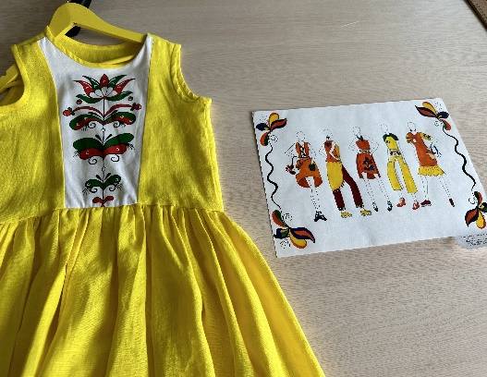
Школа дизайна одежды «Моделина» - дружный, стильный коллектив, представляет интеграцию декоративно-прикладной, художественной и творческой деятельности обучающихся на протяжении многих лет плодотворной работы. Одним из главных и приоритетных направлений школы является дизайн авторской одежды, целостных коллекций и аксессуаров.
Дизайн в наше время – главная, наиболее развитая и теоретически осмысленная сфера художественной деятельности человека. Произведениями дизайна, могут быть мебель, утварь, машины, одежда и украшения. Слово «дизайн» в переводе с английского языка означает – проектировать, чертить, задумывать. В нашем понимании этот термин обозначает творческую проектную деятельность или проектирование удобных и красивых вещей с требованием моды на основе научных знаний и технических достижений.

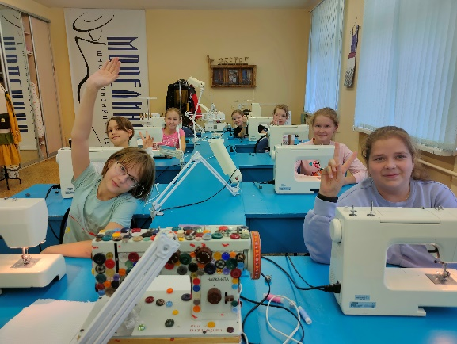
Профессия дизайнера одежды относительно молода, она появилась на стыке XIX и XX веков. Однако известно, что попытки украсить свои наряды предпринимали ещё древние люди на самых ранних этапах развития общества. Одежда и сейчас является не только защитой от холода и посторонних глаз, и способом самовыражения человека. В настоящее время в модной индустрии работают специалисты разных направлений, связанные с дизайном: модельер-конструктор, модельер-закройщик, портной, стилист, дизайнер по текстилю, сет-дизайнер, графический дизайнер, художник по костюму и т.д.
Развитие детей в среде дизайна рассматривается в единстве формирования его эстетического отношения к окружающему миру и развития творческих способностей. Вопрос гармонического развития, творческой самореализации и профессиональной социализации в обществе становиться чуть ли не самым главным вопросом для современного человека. Образовательные программы школы «Я дизайнер одежды», «Творческий лабиринт», «Моделина. Стиль» имеют профессионально-ориентированный подход в обучении.
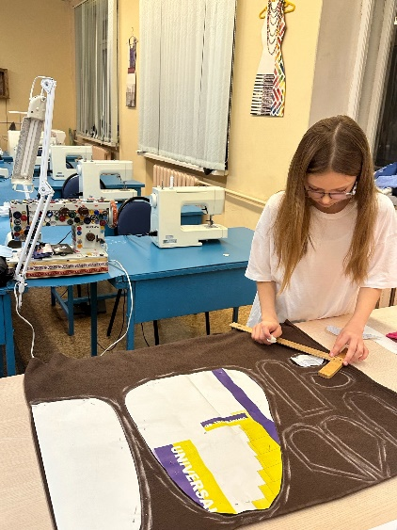
Профессионально-ориентированный подход на занятиях по дизайну одежды – это система взаимодействия педагога и обучающихся (сотворчество), предполагает формирование навыков, востребованных в профессиональной деятельности, через активное участие в проектировании моделей и решении практических задач. Такой подход предполагает сочетание развития творческих способностей и изучения прикладных дисциплин, знание которых помогает реализовать творческие замыслы в готовом изделии. Отличительная черта профессионально-ориентированного подхода - профессиональная направленность не только содержания учебных материалов, но и деятельности, включающей цели, методы и формы, формирующие профессиональные умения.
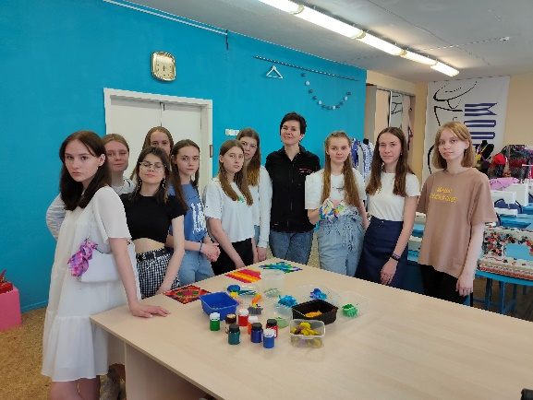
Цели:
- Освоение основных разделов программы обучения, особенностей направления дизайна одежды, где заложена взаимосвязь всех дисциплин (основы разработки авторских эскизов, цветового решения, формообразования, материаловедения, конструирования, моделирования и изготовления одежды. декоративное оформление, историю моды и стиля, формирование имиджа, создание бренда).
- Развитие инновационного, креативного мышления и способности самостоятельно применять полученные знания в процессе проектирования.
- Знакомство с индустрией моды, где обучающиеся участвуют в творческих конкурсах дизайнеров различного уровня, модных показах, посещают выставки одежды, мастер-классы декоративно-прикладного творчества, швейные мастерские, знакомятся с представителями профессий модной индустрии, чтобы понять последние тенденции и особенности в дизайне одежды.
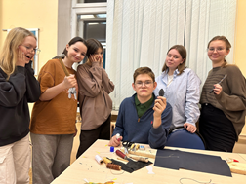
- Обучение через действие за счет выполнения реальных практических задач в творческой и проектной деятельности (разработка эскизов, художественное проектирование, технология изготовления одежды).
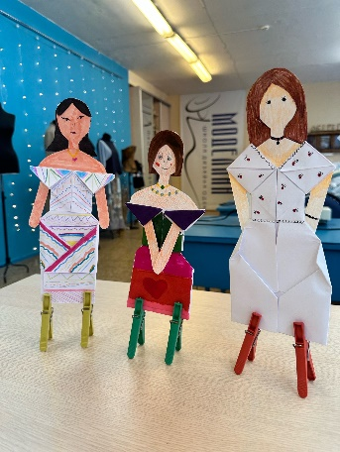
Формирование умений через практическое обучение способствует получению видимого результата, олицетворяющего визуальную часть профессии дизайнера одежды. Следует отметить, что традиционная система обучения, в которой теория предшествует практике, часто приводит у обучающихся школьников к потере мотивации, особенно в дополнительном образовании. Так, например, русские ремесленные школы ХVIII-IХХ века обучению ремеслу и профессиональных навыков базировалась на принципах наставничества «от подмастерья к мастеру». Важным элементом образования была последовательность и наглядность. Таким образом, теория не была оторвана от практики, а становилась ее логическим продолжением. Уже на примере готовых изделий объяснялся процесс конструирования, технологии обработки швов, теория становится ответом на практические вопросы. Раннее вовлечение в практику активирует мотивацию, радость от готового изделия усиливает запоминание теоретического материала.
Методы профессионально-ориентированного подхода на занятиях по дизайну одежды:
- Проекты. Обучающиеся участвуют в проектной деятельности над созданием авторского костюма, что позволяет развивать творческие способности на каждом этапе работы (от замысла до его воплощения в готовой модели). Обучающиеся начинают с простых проектов, которые можно завершить за несколько занятий, что дает уверенность в своих силах, активирует мотивацию. Далее проекты становятся более масштабные. Например, проектирование одежды для спорта и отдыха, дизайн-проект «Апсайклинг».
- Групповая работа над проектом. Пробуждает интерес к созданию целостных коллекций одежды и аксессуаров, помогает интегрировать их в исследовательский творческий процесс. Обучающиеся работают в команде, учатся видеть проекты масштабно, получают предпринимательские навыки (при подборе тканей, рассчитывают стоимость материалов для проекта-коллекции), а также в общении со сверстниками, учатся расставлять приоритеты, распределять сроки. Например, при разработке коллекции необходимо синхронизировать этапы пошива, что требует планирования. Такие задачи учат балансировать между творчеством и дисциплиной, что также важно в предпринимательской деятельности.
- Проблемное обучение, где перед обучающимися ставится задача с чёткими условиями, которая требует решения. Такой метод повышает интерес к теме, стимулирует к получению углублённых знаний, учит самостоятельному сбору и анализу информации. Например, работа над дизайном одежды в соответствии с индивидуальными особенностями персонажа, задание по созданию фактур из различных материалов.
- Эвристические методы. Позволяют находить неожиданные, нестандартные решения творческих задач. Работа с референсами (источником вдохновения), где обучающийся переосмысливает и трансформирует источник в дизайн принт, модели или коллекции одежды.
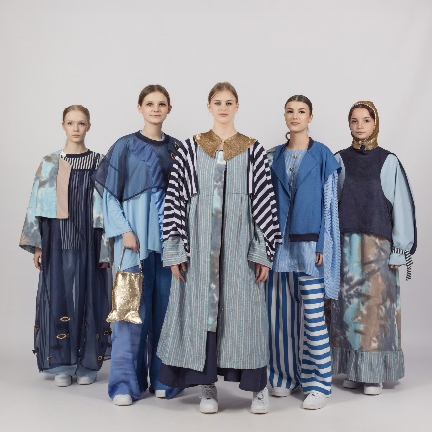
- Конкурсы, экскурсии. Участие в конкурсах, посещение выставок одежды, швейных мастерских, помогает обучающимся объединить полученные теоретические знания с реальностью.
- Применение цифровых технологий, искусственного интеллекта. В настоящее время это применение на занятиях интерактивной доски, в дальнейших планах изучить особенности автоматизированного проектирования и модификацию фасонов одежды на компьютере.
В рамках профессионально-ориентированного подхода на занятиях по дизайну одежды используются следующие формы: практические занятия, круглые столы, образовательные конкурсы, особенно вызывают большой интерес у обучающихся ролевые игры, где воссоздается профессиональная сфера работы будущего дизайнера и в процессе игры участники становятся экспертами разных модных специальностей («Модный приговор», «Юный дизайнер», «Подиум»)
Для оценки профессионально-ориентированного подхода на занятиях по дизайну одежды используются критерии, которые учитывают: владение материалом, способность самостоятельно применять знания, умение решать практические задачи и находить новые решения, качество выполненной работы. Результаты обучения оцениваются через анализ работ (метод групповой оценки творческих работ), участие в конкурсах и конференциях, модные фотосессии, а также через презентацию творческих проектов, которые проверяют владение материалом и способность применять знания в типовых и нестандартных ситуациях.
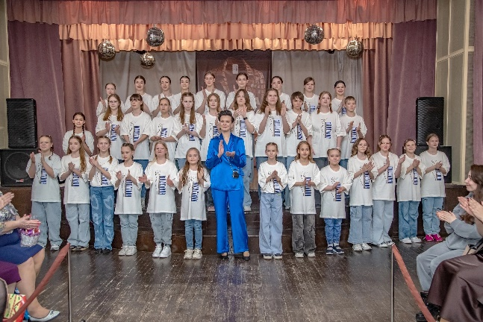
Обучающиеся школы дизайна одежды «Моделина» успешно осваивают образовательные программы, активно принимают участие в разработке и реализации авторских проектов, коллекций одежды и аксессуаров, участвуют и побеждают в конкурсах и фестивалях моды. В результате обучения педагогу раскрываются индивидуальные особенности обучающихся, проблемы, возможности и реальные пути движения. Для многих обучающихся занятия по дизайну одежды являются начальной творческой площадкой для профессиональной реализации в будущем. Выпускники поступают по направлению дизайна в технологические колледжи и университеты и после окончания развивают свою трудовую профессиональную деятельность в этом направлении.
За годы реализации программы сколько проектов, в каких конкурсах сколько какие результаты, сколько выпускников пошли по профессиональному обучению

